附件 1：

线上报名流程

（ 一）请于 2024 年 10 月 21 日前打开以下链接或扫描二 维码进行报名：

**报名网址**

<https://cloud.yiyum.com/?sid=4855&mid=1230&v=100>

**报名二维码**



（ 二）报名参会 ，个人报名点击个人注册 ，2 人以上报 名点击团队注册，填写参会人员信息。如您从没使用过逸云 学术会议平台请注册后登录。



（ 三）选择参会类别，并填写参会信息。

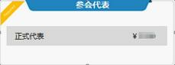

（ 四）选择发票类型，填写发票信息，**需要专票或备注请** **点击下拉**。

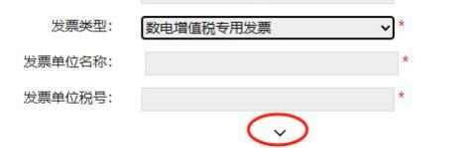

（ 五）选择支付方式并点击提交。



（ 六）您已注册成功，请核对报名参会信息，如需修改请 点击返回修改。

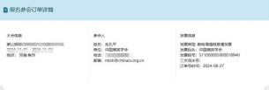

（ 七）核对信息无误后请点击“提交付款” ，选择合适支 付方式完成付款。